

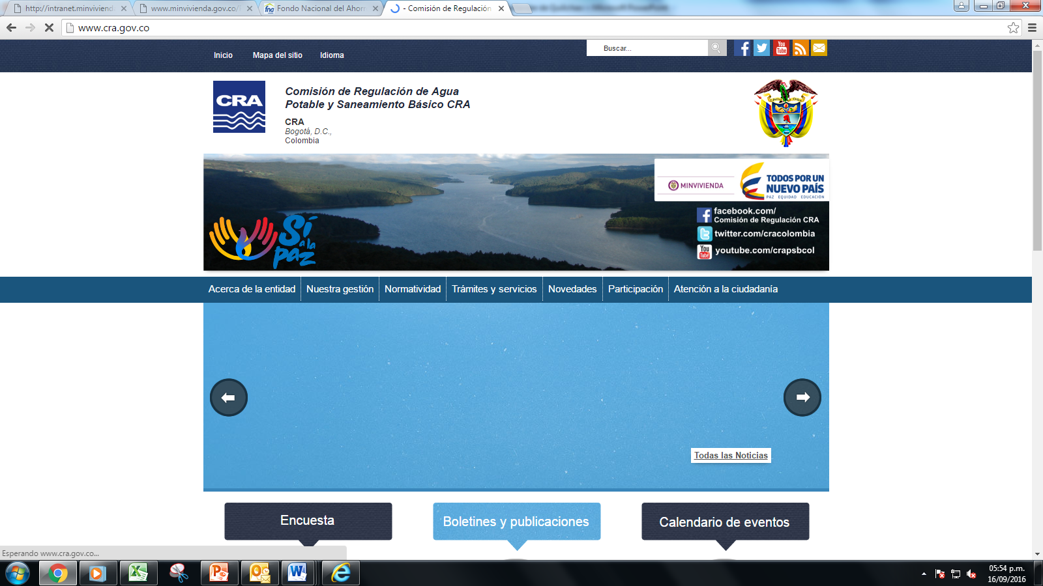
INFORME DE RESULTADOS RENDICIÓN DE CUENTAS SECTORIAL
Sogamoso – Departamento de Boyacá
4 de Noviembre de 2017

MINISTERIO DE VIVIENDA, CIUDAD Y TERRITORIO
Camilo Sanchez Ortega

FONDO NACIONAL DEL AHORRO
Helmut Barros Peña

COMISIÓN DE REGULACIÓN DE AGUA POTABLE Y SANEAMIENTO BÁSICO
Javier Orlando Moreno Méndez

Contenido

PRESENTACIÓN 4
1. EJECUCIÓN DEL EVENTO 6
1.1 Selección del Lugar 6
1.2 Consulta Previa sobre los Temas a Tratar 7
1.3 Espacios de Diálogo con la Ciudadanía Presencial y Virtual 11
1.4 Incentivos para la Participación 15
2. COMPROMISOS ACORDADOS Y MECANISMOS DE SEGUIMIENTO 17
3. EVALUACIÓN DEL ESPACIO 21

PRESENTACIÓN

La rendición de cuentas es un espacio permanente de interlocución entre las entidades del Estado y la ciudadanía. Tiene como finalidad generar transparencia, condiciones de confianza entre gobernantes y ciudadanos y garantizar el ejercicio del control social a la administración pública.

Los mecanismos de rendición de cuentas permiten a los ciudadanos y otros grupos de interés obtener con mayor facilidad información sobre la gestión de las entidades públicas y sus resultados, generando mayor transparencia, activando el control social, permitiendo a su vez que las administraciones tomen mejores decisiones incrementando la efectividad y legitimidad de su ejercicio.

Adicionalmente, los procesos de rendición de cuentas traen consigo beneficios y oportunidades de mejora en la gestión pública. Las entidades, al desarrollar espacios permanentes de rendición de cuentas, son percibidas como más transparentes y desde allí pueden elevar sus niveles de credibilidad y confianza ciudadana. Para la ciudadanía, un buen proceso de rendición de cuentas tiene como beneficio la posibilidad de estar informado desde la fuente principal de la gestión.

Por lo anterior, la rendición de cuenta al interior del Ministerio de Vivienda, Ciudad y Territorio –MVCT, se ha constituido en un proceso permanente que consiste en visibilizar la gestión del sector, para retroalimentarla con la opinión ciudadana en busca de buenas prácticas y transparencia.

Así las cosas, y con el ánimo de ampliar los escenarios de rendición de cuentas, las entidades que conforman el sector Vivienda, Ciudad y Territorio, desarrollaron un evento de rendición de cuentas en el marco de las Ferias Nacionales de Servicio al Ciudadano – FNSC organizadas por el Departamento Nacional de Planeación, específicamente en la que se desarrolló el día 4 de Noviembre del presente año en el municipio de Sogamoso, departamento de Boyacá.

Las Ferias Nacionales de Servicio al Ciudadano son un espacio que permite a las Entidades Públicas del Orden Nacional vinculadas al Sistema Nacional de Servicio al Ciudadano y a las entidades del orden municipal, realizar un acercamiento a la comunidad con el fin de informar sobre sus servicios, trámites, programas y campañas; logrando así abrir un espacio de participación e integración ciudadana y generando una imagen más favorable de la Administración Pública, a través de la realización de trámites y la prestación de servicios en un solo espacio.

El propósito del MVCT con esta actividad adicional de rendición de cuentas, era aprovechar el espacio que tienen los ciudadanos y entidades de asistir libremente a la feria, como un escenario que permitiera exponer la gestión de nuestras entidades durante la vigencia 2017.

En consecuencia, el presente documento se constituye en el Informe de Resultados de la Rendición de Cuentas Sectorial realizada por el sector vivienda, en el Municipio de Sogamoso del Departamento de Boyacá el 4 de noviembre de 2017.

EJECUCIÓN DEL EVENTO

El proceso de rendición de cuentas trae consigo beneficios y oportunidades de mejora en la gestión pública. El sector Administrativo de Vivienda, al desarrollar eventos de rendición de cuentas muestra los resultados de su gestión a la comunidad y busca elevar sus niveles de credibilidad y confianza ciudadana. Para la ciudadanía, un buen proceso de rendición de cuentas tiene como beneficio la posibilidad de estar informado desde la fuente principal de la gestión.

Con este evento se fortaleció la transparencia del sector, generando buenas prácticas de rendición de cuentas por parte de los gobernantes y servidores del Estado.

Se lograron los siguientes objetivos:

- Informar públicamente sobre la gestión del sector Administrativo de Vivienda en la vigencia 2017.
- Mejorar los atributos de la información que se entrega a los ciudadanos.
- Fomentar el diálogo y la retroalimentación entre las entidades y los ciudadanos.
- Promover comportamientos institucionales de rendición de cuentas en las entidades y fomentar la exigencia de este derecho por parte de los ciudadanos.

1.1 Selección del Lugar

Aspectos | Detalles
Fecha de realización | Noviembre 4 de 2017
Hora | Hora inicio: 11:00 a.m.  Hora terminación: 12:00 m.
Lugar | Plaza 6 de Septiembre  Municipio de Sogamoso
Objetivo | Presentar los logros alcanzados en la vigencia 2017 por cada una de las entidades que conforman el Sector Vivienda.
Grupos de apoyo | Responsables del alistamiento y organización del foro sectorial de rendición de cuentas:  -Despacho  -Oficina Asesora de Planeación  -Grupo de Comunicaciones Estratégicas  -Grupo de Atención al Usuario y Archivo  De cada una de las entidades del sector

Para la rendición de cuentas sectorial se escogió al municipio de Sogamoso como escenario, aprovechando que se desarrollaría bajo el marco de las Ferias de Servicio al Ciudadano, organizada por el DNP.

Lo anterior genera mayor impacto dado que:

- Las Ferias de Servicio al Ciudadano acogen una gran afluencia de público lo cual es estratégico para la difusión de la gestión de las entidades del sector.
- En dichas ferias hacen presencia una gran cantidad de entidades del Estado, las cuales acercan sus trámites y servicios al ciudadano en un solo espacio. En los resultados históricos de dichas ferias, el Ministerio de Vivienda Ciudad y Territorio ha sido la segunda entidad más solicitada por los ciudadanos, lo cual demuestra la importancia del sector para los ciudadanos.

Adicionalmente, Sogamoso es la segunda ciudad del departamento de Boyacá, el número de sus habitantes es de 114.676 personas, el cual representa el 9.02% del total de la población del Departamento. Ésta es una región estratégica donde el sector vivienda ha adelantado una gran cantidad de gestiones que vale la pena retroalimentar con la opinión de la ciudadanía.

1.2 Consulta Previa sobre los Temas a Tratar

Para la definición de contenidos de la rendición de cuentas, cada entidad delegó en las Oficinas de Planeación y Comunicaciones la conformación de equipos de trabajo con el fin de diseñar un plan de trabajo para la implementación de la rendición de cuentas.

En conjunto, las tres entidades adscritas al Sector Vivienda desarrollaron un informe de gestión referente a las actividades realizadas en el Municipio de Sogamoso, y fue puesto a disposición de la ciudadanía a través de las respectivas páginas web.
Este informe se realizó en un lenguaje sencillo que trató de reducir al máximo los conceptos técnicos, con el propósito que fuera fácil de entender por los ciudadanos y grupos de interés que desearan asistir al evento. Se mostró la gestión realizada por cada una de las entidades, con corte al 30 de agosto de 2017, sobre los programas y proyectos que se han ejecutado, se encuentran en ejecución y los que próximamente se realizarán en materia de vivienda, agua potable, saneamiento básico, ordenamiento territorial, entre otros.

El informe fue publicado con anticipación desde el viernes 6 de octubre de 2017, permitiendo a los interesados prepararse y así enriquecer la interacción con el sector, a través de preguntas que permitieron informar los pormenores del quehacer y la oferta institucional de cada una de las entidades.

Así mismo, se diseñó y realizó una encuesta con el fin de consultar previamente a la ciudanía y grupos de interés sobre los temas a tratar en el evento de rendición de cuentas, la cual fue publicada el 30 de octubre de 2017.

Con base en las opiniones recibidas, se definieron las temáticas a desarrollar en el evento. En general, se trató la ejecución presupuestal, el estado de avance de proyectos ejecutados, el cumplimiento de metas e indicadores, así como también una proyección de los proyectos y acciones a desarrollar en la región de Sogamoso para:

- Programas y proyectos de Vivienda.
- Programas y proyectos de Agua Potable y saneamiento básico.
- Programas y proyectos a cargo del Fondo Nacional del Ahorro.
- Programas y proyectos a cargo de la Comisión de Regulación de Agua Potable y saneamiento básico.
- Políticas de buen gobierno de las entidades del sector.

La convocatoria para participar en la Rendición de Cuentas de Sogamoso se difundió a través de los portales web de cada una de las entidades del Sector Vivienda y sus redes sociales. También se emitieron comunicados de prensa como el siguiente:

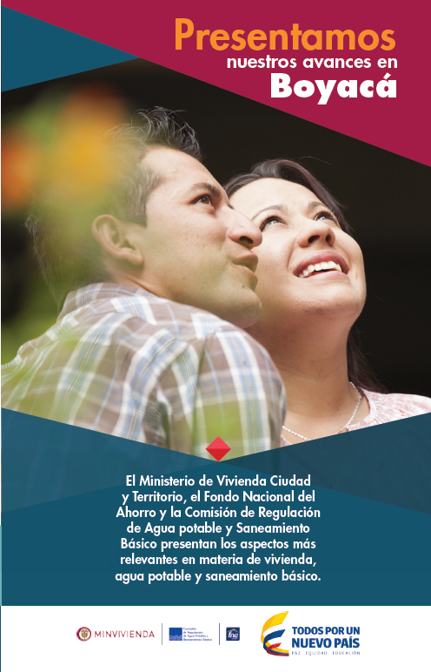
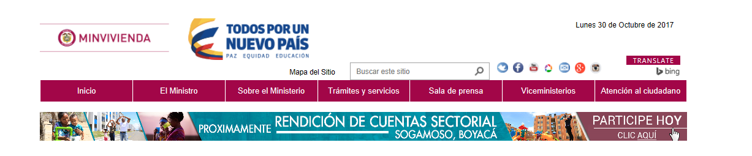
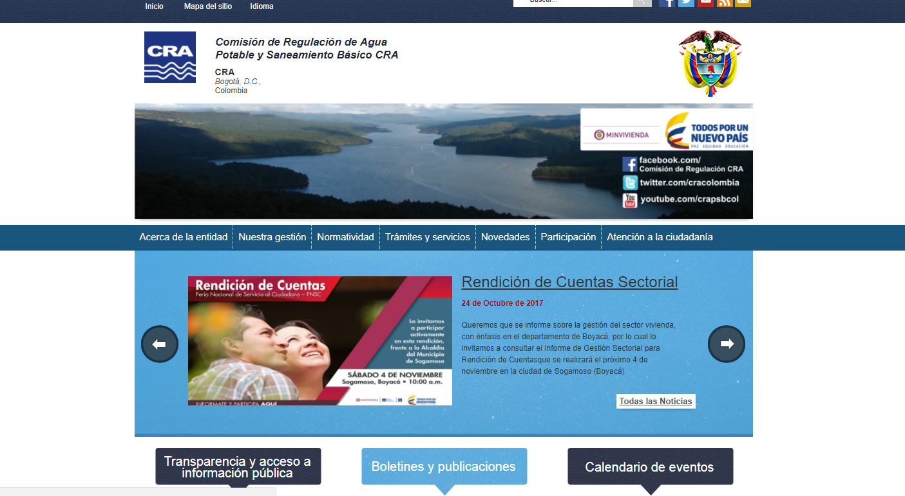

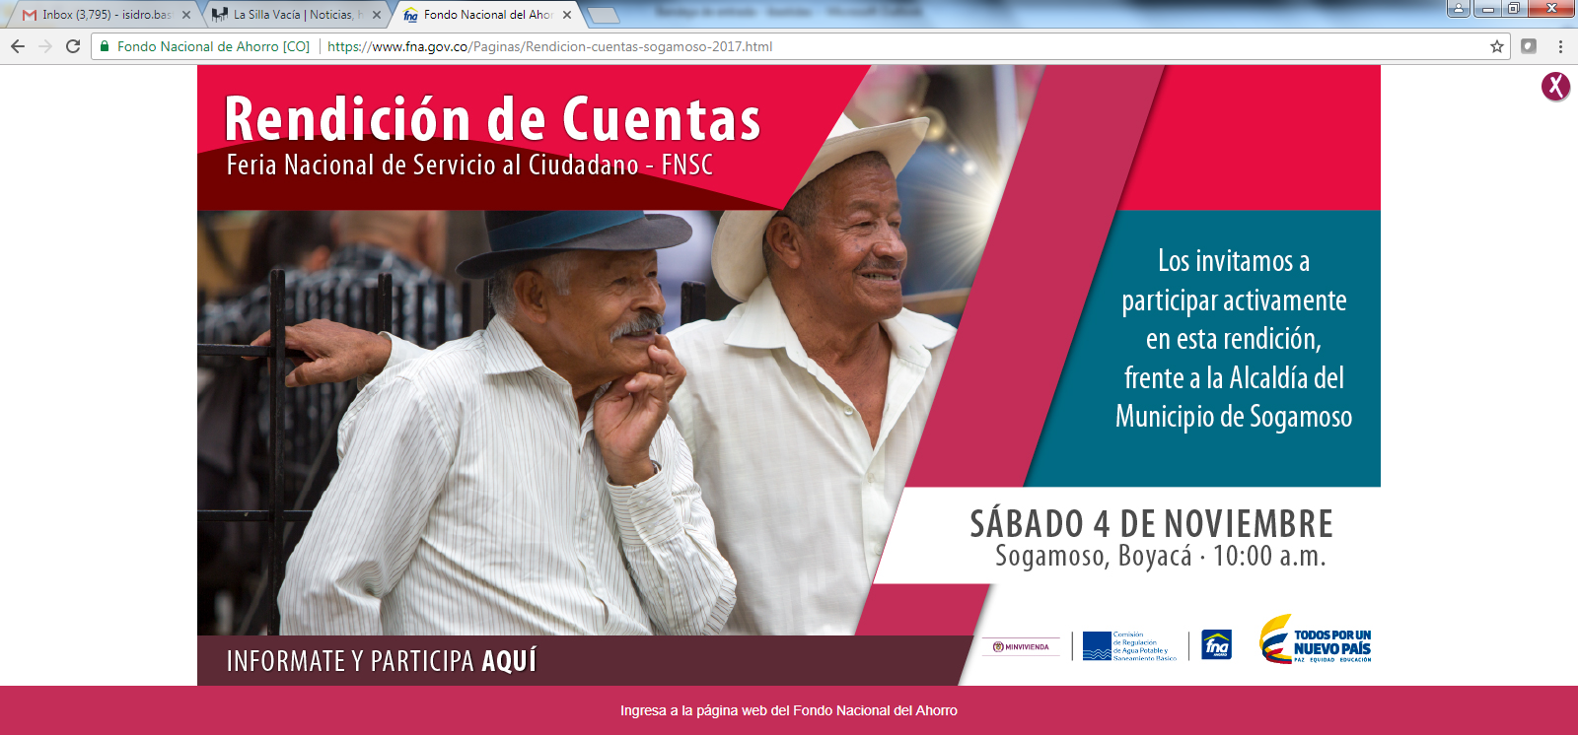

​
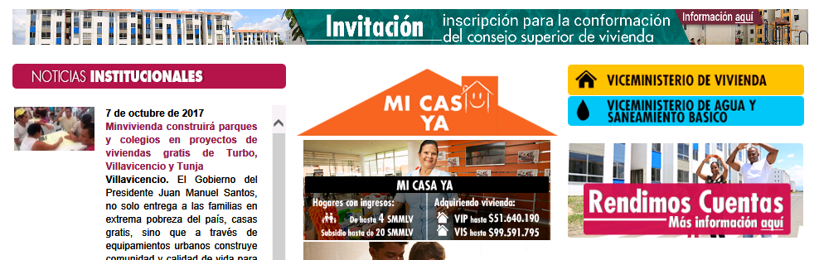
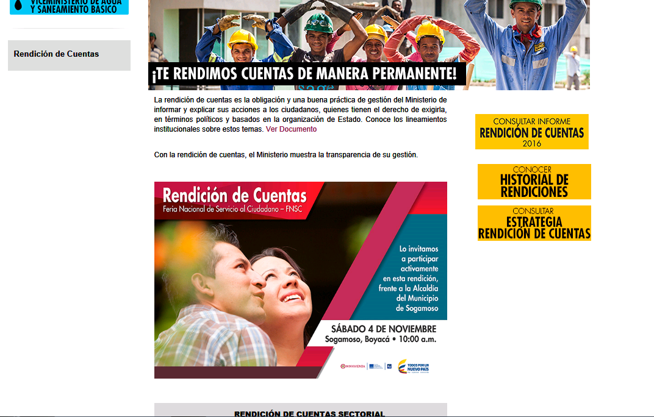

1.3 Espacios de Diálogo con la Ciudadanía Presencial y Virtual

1.3.1 Espacio de Diálogo con la Ciudadanía Presencial

Al inicio del foro sectorial de rendición de cuentas del sector vivienda en Sogamoso, se le comunicó a la ciudadanía que por parte de las entidades del sector se tenía el compromiso de recibir y responder cada una de las preguntas que se hicieran en este espacio.

Razón por la cual, se hizo previamente una consulta sobre las dudas e inquietudes que tenían los asistentes frente a la gestión de las entidades del sector, frente a lo cual se recibieron 5 preguntas las cuales fueron respondidas en la sección de preguntas y respuestas del evento.

Adicionalmente, un ciudadano se manifestó abiertamente realizando una pregunta abierta al panel de expositores.

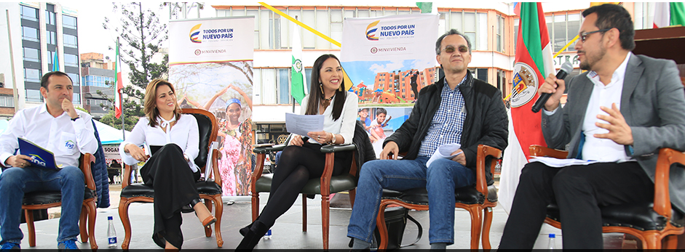

Al finalizar el evento se realizó una encuesta para evaluar la rendición de cuentas, la cual fue respondida por 184 ciudadanos. Esta contempló preguntas abiertas como ¿Qué aspectos considera se debe mejorar para futuros eventos de Rendición de Cuentas? y de las 184 encuestas diligenciadas, solo 104 participantes registraron sus comentarios destacándose entre estos los siguientes:
61%

- Más publicidad.
- Mejorar escenario, hacer presentaciones a través de las TIC.
- Se debería ampliar el momento de preguntas y respuestas para que sea posible conocer no sólo los logros sino las cuestiones a mejorar.
- Mejorar la claridad del lenguaje y que sea más sencillo teniendo en cuenta que la ciudadanía no conoce algunos términos técnicos.
- Hacerlo más llamativo a las personas, a la gente no le gusta venir a escuchar a un grupo de altivas a que digan que se ha hecho. Debe haber más lúdica.
- Más promoción del evento por redes sociales, para que toda la comunidad se entere del evento.
- Generar una pre-ronda de preguntas.

1.3.2 Espacio de Diálogo con la Ciudadanía Virtual

El grupo de comunicaciones del Ministerio de Vivienda trabajó en varias piezas publicitarias para compartirlas, a través de redes sociales, con el objetivo de invitar los seguidores a participar en la encuesta que estaba colgada en el portal web y para informar de la fecha y lugar donde dónde se llevaría a cabo la Rendición de cuentas y así recibir las inquietudes de los ciudadanos sobre los proyectos y programas que lleva a cabo la entidad en este Municipio.

A continuación se presenta los resultados reportados por este medio que en términos generales son:

- Se utilizaron las cuentas de Facebook y Twitter del Ministerio de Vivienda para compartir los contenidos que invitaban a los seguidores a enviar sus preguntas o simplemente para que se conocieran del evento. Se publicaron un total de 35 productos, tanto en Twitter como en Facebook, antes y después del evento. Estas publicaciones se hicieron con el hashtag #CambiamosVidasEnBoyacá y lograron un alcance de 14.037 personas en Facebook y 82.507 en Twitter.

- Los resultados discriminados se presentan a continuación:
TWITTER
Mensajes | 26
Retuits | 114
Likes | 119
Impresiones | 82.507
Interacciones | 1.299
Visualizaciones (Videos) | 225
FACEBOOK
Mensajes | 9
Personas alcanzadas | 14.037
Veces compartidos | 9
Comentarios | 6
Visualizaciones (Videos) | 423

- Gestión realizada en Facebook: En esta red social se realizaron acciones para promocionar el evento con 9 productos que generaron los siguientes resultados:

Previo al evento, se usaron 8 productos que generaron un alcance de 11.095 personas, de las cuales 51 publicaron “Me Gusta” o compartieron el producto publicado, adicionalmente se recibieron 4 comentarios que no necesitaron respuesta. Además, se publicaron dos videos invitando al evento y a enviar preguntas, los cuales tuvieron 423 reproducciones.

Durante el día del evento se hizo una publicación general que tuvo un alcance de 2.942 personas, con 6 “me gusta” y 2 comentarios.

Los resultados consolidados se pueden ver a continuación:

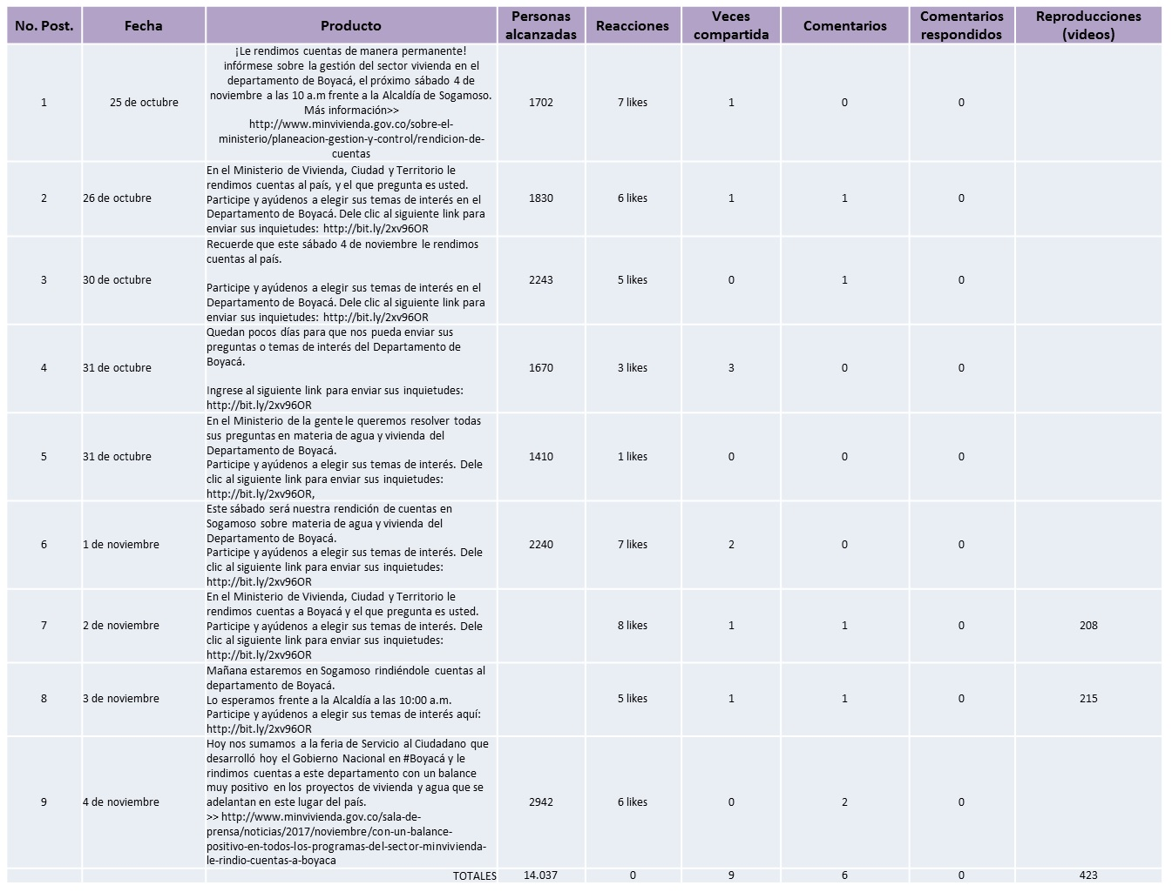

- Gestión realizada en Twitter: en esta red social se realizaron acciones para promocionar el evento con 26 productos que generaron los siguientes resultados:

Previo al evento, se usaron 7 productos que generaron 21 retuits, 119 “likes”, 13.567 impresiones (personas que vieron los tuits), 135 interacciones totales y 225 visualizaciones de los videos publicados. Durante el evento se usaron 19 productos que lograron 93 retuits, 102 “likes”, 68.940 impresiones (personas que vieron los tuits) y 1.164 interacciones totales. Los productos usados son:

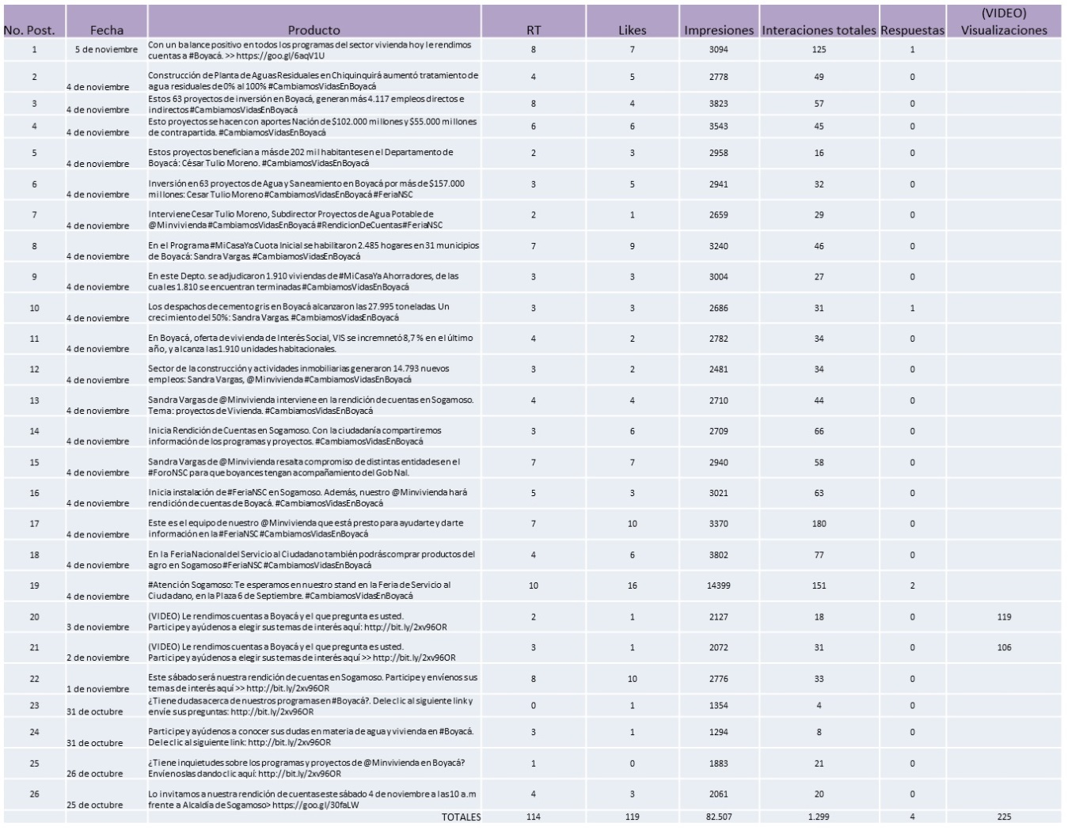

1.4 Incentivos para la Participación

Con el ánimo de contar con una participación activa por parte de la ciudadanía que permitiera retroalimentar la gestión de las entidades del sector, el foro sectorial de rendición de cuentas contó con las siguientes acciones de incentivos:

- Divulgación de información previa al evento mediante los sitios web de las tres entidades del sector.
- Consulta previa a los ciudadanos y grupos de interés sobre los temas a tratar en el evento mediante una encuesta en línea en los sitios web de las entidades del sector.
- Espacio de participación abierta durante el evento. Al respecto, es importante señalar la participación de un ciudadano quien hizo una pregunta puntual al panel de expositores sobre los requisitos del programa “Ahorra tu Arriendo” del Fondo Nacional del Ahorro.
- Difusión del evento por redes sociales que estuvieron abiertas a las inquietudes de la ciudadanía.
- Las entidades del sector entregaron individualmente a las personas que participaron diligenciando la encuesta de evaluación del evento, un kit de elementos publicitarios.

COMPROMISOS ACORDADOS Y MECANISMOS DE SEGUIMIENTO

La Oficina Asesora de Planeación del Ministerio de Vivienda, Ciudad y Territorio, tabuló las 16 preguntas recibidas y las transmitió a las entidades del sector y al Grupo de Atención al Usuario para que fueran atendidas a la mayor brevedad posible. Las 16 preguntas fueron las siguientes:

Nombre | Pregunta | Celular | Correo Electrónico | Responsable Respuesta
Azucena Higuera | Puedo comprar mi casa Ya en planos que entregaran en el 2019? | 3206952490 | - | MVCT - GAUA
Freddy A Moyano | En dónde puedo saber sobre el Ministerio en Boyacá, el Ministerio está acá en Boyacá?  En dónde puedo denunciar tramitadores | 3192075613 | ddyalex@gmail.com | MVCT - GAUA
Clara Inés Romero Morales | Qué requisitos debo obtener para tener vivienda en Sogamoso si no pertenezco al sisben si no a un régimen especial? | 3123614831 | clarai.05@hotmail.com | MVCT - GAUA
Angela María Mariño | Qué programas manejan en el sector en el área municipal y nacional son los mismos programas o son diferentes? | - | moniel21@gmail.com | MVCT - GAUA
Rodrigo Pulido Morales | Porqué los que ganamos el mínimo en este país no pueden acceder al subsidio y tener una casa digna, y cuál es el programa a futuro para vivienda en Sogamoso. Aquí no hay oficina | 3143672536 | rodrigopm231207@gmail.com | MVCT - GAUA
Rodrigo Pulido Morales | No hay programas para este municipio porque ni oficina hay, ahora, mi casa ya cuando será que 2 mínimos y yo me gano el mínimo cuando será que puedo obtener una casa y en Gobierno | 3143672536 | rodrigopm231207@gmail.com | MVCT - GAUA
Azucena Higuera | Soy cabeza de familia con dos niños en condición de discapacidad y sin trabajo, necesito una vivienda Mi Casa YA | 3206952490 | - | MVCT - GAUA
Elda Marina Gutierrez | Cómo participar más seguido en este tema? | 3204562518 | marinagutierrez1@hotmail.com | MVCT - GAUA
Juliana Valentina Comedor Piamonte | Existe un documento de libre información, donde yo pueda asegurarme de la veracidad de los proyectos y planes planteados en la actividad de rendición de cuentas? | 3103193469 | julianav.corredor@urosario.edu.co | MVCT - GAUA
Luz Marina Cardenas | Vivienda para población victima | 3132466719 | asoviviendaunidosdecorazon@gmail.com | MVCT - GAUA
Yurid Cisneros | Vivienda para población víctima de Sogamoso | 3172254691 | yuysaba@misena.edu.co | MVCT - GAUA
Maria Becerra | Información ayuda a personas con condiciones especiales | 3112864003 | mbecerra@mintransporte.gov.co | MVCT (GAUA) - FNA - CRA
Alexandra Martinez | Qué debe hacer una persona independiente para adquirir casa del FNA | 3114620175 | arepapues@hotmail.com | FNA
Marco Rodriguez | No tengo ahorro en el FNA pero quisiera participar del programa ahorra tu arriendo, soy contratista | 3125926737 | marcofrm78@hotmail.com | FNA
Nieves Diaz Jimenez | Más gente brindando información de oficinas que vienen de otras ciudades con la Agencia de Tierras y el FNA | 3202980336 | jermaticam@gmail.com | FNA
Ronald Lopez | Paga tu arriendo | 3125559735 | rlopez@rrs.gov.co | FNA
Las respuestas a estas preguntas se encontrarán en la matriz adjunta a este informe.

No obstante, es importante aclarar que muy pocas encuestas de evaluación presentaban preguntas o solicitudes de información, sólo 39 participantes registraron comentarios. La mayoría fueron formuladas respecto a los proyectos y programas de las entidades del sector, opiniones y sugerencias como las siguientes:

- Sobre el cuidado del medio ambiente que refiere a la CRA.
- Un poco más de información y tiempo para las informaciones.
- Deberían responder las preguntas.
- Se debe procurar para que existan menos desigualdades.
- Tratar de intervenir más efectivamente ante las inquietudes y reclamos de la humanidad en general.
- ¿Cómo participar más seguido en este tema?
- Responder a preguntas emanadas de forma más profunda.
- ¿Existe un documento de libre información, donde yo pueda asegurarme de la veracidad de los proyectos y planes planteados en la actividad de rendición de cuentas?
- Muy bien, buena.
- Sería interesante a los datos y cifras se dan con referencia a los resultados nacionales, en términos comparativos, para poder medir el grado del logro.
- Que ubiquen mejor la salida y entrada.
- No, todo me quedo claro, fue un gran evento.
- No hay programas para este municipio porque ni oficina hay, ahora, mi casa ya cuando será que 2 mínimos y yo me gano el mínimo cuando será que puedo obtener una casa y en Gobierno.
- Sería bueno tener una oficina en Sogamoso.
- Vivienda para población víctima.
- Vivienda para población víctima de Sogamoso.
- Que piensen más en la gente a las que les dan las viviendas, ya que les dan casas, pero no tienen con que mantenerlas.
- Que sea más seguido, dos veces por año.
- No tengo ahorro en el FNA pero quisiera participar del programa ahorra tu arriendo, soy contratista.
- No, me parece muy bueno esta participación.
- Soy cabeza de familia con dos niños en condición de discapacidad y sin trabajo, necesito una vivienda Mi Casa YA.
- Mejorar la calidad.
- Que sea más a menudo.
- Más puntos de servicio de empleo para los jóvenes que quieren una oportunidad laboral o empresas que ofrezcan sus vacantes.
- Más gente brindando información de oficinas que vienen de otras ciudades con la Agencia de Tierras y el FNA.
- Ser más tolerantes con la gente humilde.
- Se debe hacer cada año.
- Paga tu arriendo.
- Que garanticen una mejor calidad de vida al sector rural.
- Información ayuda a personas con condiciones especiales.
- Más tiempo de convocatoria.
- Que no haya subsidios para comprar casa usada.
- Una información más personal.
- Mayor publicidad en todos los barrios y veredas.
- Más tiempo más frecuentes.
- Que puedan llegar a solucionar muchas peticiones que cada uno de los ciudadanos plasmamos en el evento.
- Falta de oficinas de atención en Sogamoso.
- Felicitaciones – excelente.
- Que se realicen más seguido (dos veces al año).

EVALUACIÓN DEL ESPACIO

Al finalizar el evento se hizo una encuesta a los participantes que nos permitiera evaluar tanto su percepción como sus intereses, lo cual nos permitirá retroalimentar y mejorar los siguientes procesos de rendición de cuentas. A continuación se presentan los resultados de la evaluación:

- ¿Cómo se enteró de la realización del evento de Rendición de Cuentas a la ciudadanía?

36%
23%
24%
16%
De los medios institucionales seleccionados para convocar a la ciudadanía al evento de rendición de cuentas, el más efectivo fue la invitación directa (24%) hecha de manera escrita por las entidades del sector, no obstante, para los ciudadanos fue más efectivo el uso de otros medios (36%), como ferias del servicio, radio y universidades.

El 16% de los participantes se enteraron del evento a través de internet, el 24% a través de invitación directa, el 23% a través de las redes sociales y el 66% a través de otros. En la opción “Otra, ¿Cuál?”, registran las siguientes respuestas:

Afiche | 1
Alcaldía Sogamoso | 2
Alcaldía Sativasur | 1
Amigos | 2
Carteles | 1
Ciudadanía | 1
Colegio Sogamoso | 1
Emisora | 3
Feria de Servicio | 11
Página de la Alcaldía | 1
Perifoneo | 3
Publicidad del Municipio | 1
Radio | 9
Reunión Alcaldía de Sogamoso | 2
Universidad del Rosario | 24
Volante | 3

- ¿Consultó la información sobre la gestión del Sector Vivienda, Ciudad y Territorio en la región, antes del evento de Rendición de Cuentas?

66%
34%

El 34% de los participantes manifestó haber consultado previamente información sobre la gestión del sector, frente a un 66% que no realizó la consulta. Para este evento en especial este hecho evidencia la poca efectividad de la publicación de la información en los sitios web.

- ¿Las temáticas presentadas en el evento de Rendición de Cuentas, respondieron a sus intereses y expectativas?

21%
8%
4%
El 67% de los participantes estuvo de acuerdo con las temáticas presentadas durante el evento de rendición de cuentas sectorial y el 21% estuvo totalmente de acuerdo, evidenciando que éstas fueron de su interés y respondieron a sus expectativas.

- ¿Considera que el evento de rendición de cuentas dio a conocer los resultados actuales de la gestión del Sector Vivienda, Ciudad y Territorio en la región?

64%
2%
10%
24%

Por otra parte, el 88% de los encuestados respondió que estaba totalmente de acuerdo y de acuerdo en que la rendición de cuentas mostró los resultados actuales de la gestión del sector, lo que indica que la información suministrada en el evento fue actual y responde oportunamente a las expectativas que el ciudadano tiene sobre las gestiones que el sector está desarrollando en su región.

- ¿Considera que el Sector Vivienda, Ciudad y Territorio ha sido transparente en su gestión?

1%
18%
21%
61%

Respecto a la percepción del nivel de transparencia de las entidades del sector, la evaluación hecha por la ciudadanía fue muy favorable, considerando que el 61% de los encuestados está de acuerdo con que la gestión es transparente y el 18% está totalmente de acuerdo.

- ¿La información suministrada en el evento de Rendición de Cuentas permite ejercer un control efectivo sobre la gestión de las entidades?

16%
60%
23%
1%

Por otra parte, para el 76% de los ciudadanos encuestados la información suministrada en el evento de Rendición de Cuentas permite ejercer un control efectivo y totalmente efectivo sobre la gestión de las entidades, mientras que el 23% considera que la información suministrada es poco efectiva para ejercer control.

- Considera usted que los medios de participación habilitados fueron:

77%
23%

Para el sector es muy satisfactorio encontrar que el 77% de los encuestados considera que los medios de participación que se usaron en el evento fueron suficientes.

- ¿Considera que la entrega de información previa, los canales de participación, encuestas, entre otros, motivaron su participación?

2%
26%
60%
13%

En concordancia con la pregunta No. 2, los resultados de percepción evidencian que la entrega de información previa a la ciudadanía es muy importante para incentivar la participación, pues el 86% de los encuestados estaba de acuerdo o totalmente de acuerdo con que la información previa entregada motivó su participación.

- ¿Considera que su opinión es importante para el Sector Vivienda, Ciudad y Territorio y se tendrá en cuenta para la toma de decisiones?

37%
54%
8%
1%

El 54% de los participantes estuvo de acuerdo con que su opinión es importante para el sector Vivienda y el 37% estuvo totalmente de acuerdo. Entonces, uno de los mejores resultados del evento es que el 91% de los ciudadanos que asistieron consideran que su opinión es importante para la entidad y que será tenida en cuenta. Esto muestra que hay un buen posicionamiento, con una imagen favorable que se evidencia en la mayoría de los casos.

- En general, ¿cómo califica este ejercicio de Rendición de Cuentas?

29%
55%
15%
1%
La evaluación de los asistentes al evento nos deja una gran satisfacción por el deber cumplido, teniendo en cuenta que en el 84% de los casos se evidencia una percepción favorable respecto al evento de rendición de cuentas realizado. El 55% de los participantes calificó como Bueno el evento de rendición de cuentas sectorial y el 29% lo calificó como excelente.

- ¿Qué aspectos considera se debe mejorar para futuros eventos de Rendición de Cuentas?

De las 184 encuestas diligenciadas, solo 104 participantes registraron los siguientes comentarios:

1 | Previa preparación del evento
2 | Más participación
3 | Difundir un poco más la información
4 | Mayor información por medios de comunicación local
5 | Mas organización e información a tiempo
6 | Acondicionar mejor el espacio en caso de condiciones adversas
7 | Más información para mejorar la participación
8 | Creo que está completo por ahora
9 | Falto más publicidad
10 | Hacer esta actividad de manera más seguida
11 | Información sobre gestión interna de las organizaciones hacia los ciudadanos
12 | Mejor organización
13 | Buscar un lenguaje más sencillo para facilitar el entendimiento
14 | Información
15 | Necesidad de mostrar las cifras, no solo habladas sino señaladas en gráficos para que sea efectivo
16 | Ampliar un poco más la información que se les brinda a los ciudadanos, pero también dejar en claro los obstáculos que se presentan en dado caso que el servicio no está siendo bien prestado
17 | Profundizar más en los objetivos alcanzados por la entidad
18 | Debería haber herramientas visuales para que la actividad sea más interesante
19 | Mejorar escenario, hacer presentaciones a través de las TIC
20 | Atender más preguntas en tanto el espacio de rendición de cuentas es el instrumento que permite el control a la ciudadanía con respecto a las entidades publicas
21 | Espacio cerrado y privado
22 | Que sigan siendo siempre
23 | Se debería ampliar el momento de preguntas y respuestas para que sea posible conocer no sólo los logros sino las cuestiones a mejorar
24 | Más viviendas
25 | Mas unión con la gente
26 | Se dio a entender bien
27 | Más publicidad a la hora de entregar la información
28 | Mayor publicidad de los eventos
29 | Mayor transparencia
30 | La logística desde mi punto de vista podría mejorar al tener en cuenta todos los factores como el clima
31 | Más viviendas
32 | Me pareció que la actividad estuvo completa
33 | Mayor publicidad con anticipación
34 | Información
35 | Mas invitación a la gente
36 | Me pareció que la actividad estuvo completa
37 | Mejorar la claridad del lenguaje y que sea más sencillo teniendo en cuenta que la ciudadanía no conoce algunos términos técnicos
38 | Informar más acerca de la población rural
39 | Se debe mejorar para futuros eventos
40 | En este municipio hay inversión, su rendición de cuentas en este momento son perdidas
41 | Más publicidad del eventos, que sean más frecuentes
42 | Que se hagan estos eventos más a menudo
43 | Sonido
44 | Sonido
45 | Más información con tiempo anticipada
46 | Más seguidos
47 | Más información en la radio y TV
48 | Hacerlo más llamativo a las personas, a la gente no le gusta venir a escuchar a un grupo de altivas a que digan que se ha hecho. Debe haber más lúdica
49 | Dara a conocer más estos eventos ya que la gente no sabe que los hay
50 | Más información con tiempo anticipado
51 | Mayor divulgación publica
52 | Tener más espacio para no mojarnos
53 | La buena atención
54 | Semestral
55 | Mayor divulgación, con más tiempo de anticipación
56 | Mas gestores personalizados
57 | Que sean un poco más claros
58 | Nada, todo me ha parecido perfecto
59 | Que los menos favorecidos seamos beneficiarios porque hay personas con propiedades y reciben todos los subsidios
60 | Más información previa a la rendición de cuentas
61 | Entregar la información para poder participar
62 | El cumplimiento en el horario para comenzar la audiencia
63 | Mas divulgación
64 | Mejorar la calidad
65 | Logística y participación más activa del publico
66 | Más información
67 | Más información a la ciudadanía y mayor acceso a poblaciones no vulnerables a programas de auxilio de vivienda
68 | El día estuvo lluvioso, ubicar un sector más cómodo y acorde
69 | Oficina del FNA
70 | Participación Ciudadana
71 | Haciendo más gestiones y atendiendo más solicitudes
72 | Haciendo más gestiones y atendiendo más solicitudes
73 | Mas promoción del evento por redes sociales, para que toda la comunidad se entere del evento
74 | Hacer perifoneo y mayor explicaciones
75 | Mayor información por zonas
76 | Más puntos de información de las oficinas que tienen mayor afluencia, mayor participación de la gente del campo o zonas rurales que pueden dar testimonio de sus inquietudes satisfechas y de los que han sido beneficiarios de viviendas
77 | Más puntos de información porque se quedó mucha gente sin ser atendida, además de estar muy lento en los puntos con mayor afluencia
78 | Ser más solidarios con la gente humilde y de bajos recursos que desean tener una vivienda propia
79 | Que no sea solo un día
80 | Vivienda prioritaria
81 | Debería ser un publico
82 | Que se tenga en cuenta el sector rural
83 | Involucrar juntas de acción comunal para mayor cobertura
84 | Mas capacitaciones
85 | Que cada día sea mejo la vivienda
86 | Que haya más información
87 | Que sea en publico
88 | Más personal, más información
89 | Obtener una buena información
90 | La generalidad del evento, es pertinente dedicar más tiempo para la actividad
91 | Generar una pre-ronda de preguntas
92 | La logística del evento, opino que debe tenerse en cuenta factores como el clima y la manera en la que se da la información
93 | la gestión, la información brindada puede ir acompañada de una presentación, folletos o cualquier medio audiovisual que ubique al público, aclarando presupuesto inicial aprobado, metas, objetivos propuestos para tener mejor panorama
94 | La logística del evento
95 | Ninguno
96 | Un poco más de publicidad para que haya más participación
97 | La publicidad de los temas a tocar
98 | Más problemáticas a fondo más atención más información
99 | Debieron numerar cada uno de los participantes
100 | Mejorar el sitio o punto de atención
101 | Más frecuentes
102 | Que se hagan más seguidas
103 | Que se publique por todos los medios
104 | Mayor información para que la ciudadanía se entere y asista

- ¿Tiene alguna inquietud o petición frente a los temas del evento?

De las 184 encuestas diligenciadas, solo 39 participantes registraron los siguientes comentarios:
61%

1 | Sobre el cuidado del medio ambiente que refiere a la CRA
2 | Un poco más de información y tiempo para las informaciones
3 | Deberían responder las preguntas
4 | Se debe procurar para que existan menos desigualdades
5 | Tratar de intervenir más efectivamente ante las inquietudes y reclamos de la humanidad en general
6 | ¿Cómo participar más seguido en este tema?
7 | Responder a preguntas emanadas de forma más profunda
8 | ¿Existe un documento de libre información, donde yo pueda asegurarme de la veracidad de los proyectos y planes planteados en la actividad de rendición de cuentas?
9 | Muy bien, buena
10 | Sería interesante a los datos y cifras se dan con referencia a los resultados nacionales, en términos comparativos, para poder medir el grado del logro
11 | Que ubiquen mejor la salida y entrada
12 | No, todo me quedo claro, fue un gran evento
13 | No hay programas para este municipio porque ni oficina hay, ahora, mi casa ya cuando será que 2 mínimos y yo me gano el mínimo cuando será que puedo obtener una casa y en Gobierno
14 | Sería bueno tener una oficina en Sogamoso
15 | Vivienda para población victima
16 | Vivienda para población víctima de Sogamoso
17 | Que piensen más en la gente a las que les dan las viviendas, ya que les dan casas, pero no tienen con que mantenerlas
18 | Que sea más seguido, dos veces por año
19 | No tengo ahorro en el FNA pero quisiera participar del programa ahorra tu arriendo, soy contratista
20 | No, me parece muy bueno esta participación
21 | Soy cabeza de familia con dos niños en condición de discapacidad y sin trabajo, necesito una vivienda Mi Casa YA
22 | Mejorar la calidad
23 | Que sea más a menudo
24 | Más puntos de servicio de empleo para los jóvenes que quieren una oportunidad laboral o empresas que ofrezcan sus vacantes
25 | Más gente brindando información de oficinas que vienen de otras ciudades con la Agencia de Tierras y el FNA
26 | Ser más tolerantes con la gente humilde
27 | Se debe hacer cada año
28 | Paga tu arriendo
29 | Que garanticen una mejor calidad de vida al sector rural
30 | Información ayuda a personas con condiciones especiales
31 | Más tiempo de convocatoria
32 | Que no haya subsidios para comprar casa usada
33 | Una información más personal
34 | Mayor publicidad en todos los barrios y veredas
35 | Más tiempo más frecuentes
36 | Que puedan llegar a solucionar muchas peticiones que cada uno de los ciudadanos plasmamos en el evento
37 | Falta de oficinas de atención en Sogamoso
38 | Felicitaciones - excelente
39 | Que se realicen más seguido (dos veces al año)

------------------------------------
Bogotá D.C. Diciembre de 2017
Fin documento

